PRESS RELEASE
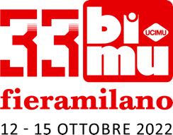
OPEN MIND a BIMU 2022
hyperMILL: la digitalizzazione prende il via con il CAM
Fieramilano, Rho
Padiglione 13 | Stand B21
Rho, 26 settembre 2022 – OPEN MIND Technologies sarà presente a BIMU 2022 alla Fiera di Rho dal 12 al 15 ottobre al Padiglione 13 – Stand B21.
Lo stand sarà organizzato per valorizzare uno dei temi principali della digitalizzazione industriale: l’interconnessione.
I visitatori potranno infatti approfondire come al sistema CAM sia assegnato oggi un ruolo fondamentale quando si parla di strategie di Industria 4.0 nelle aziende manifatturiere e di interconnessione dei sistemi lungo la catena dei processi produttivi.
Tutti parlano di sviluppo di sistemi smart e di Internet of Things (IoT), ma nelle piccole e medie imprese manifatturiere, con la generazione del codice NC a partire dai dati CAD, ci sono già processi digitali in atto: partendo da questa base si può solo progredire. L’interconnessione costituisce quindi l’aspetto più importante.
A seconda dell’ecosistema IT sono disponibili vari approcci: la connessione del processo relativo ai dati CAD, CAM e NC a un cosiddetto sistema di Product Lifecycle Management (PLM) o Manufacturing Execution System (MES), l’integrazione di uno strumento di gestione utensili, la capacità di visualizzare a livello aziendale i dati CAD usufruendo di strumenti come i viewer oppure sfruttare una comunicazione bidirezionale con i sistemi di controllo delle macchine.

A BIMU 2022 OPEN MIND presenta hyperMILL VIRTUAL Machining per sfruttare i vantaggi dell’approccio digital twin
La comunicazione bidirezionale con i controlli delle macchine utensili è particolarmente importante nel collegamento in rete con altri sistemi lungo la catena di processo. hyperMILL VIRTUAL Machining colma il divario tra il sistema CAM e l'ambiente fisico della macchina. Se il software CAM può funzionare con un digital twin della lavorazione fisica, questo apre nuove opzioni per generare, ottimizzare e simulare il codice NC in modo sicuro.
hyperMILL BEST FIT ne è un esempio. Si tratta di un nuovo tipo di sistema di allineamento dei componenti per la successiva lavorazione, secondo cui il programma NC si definisce in base all'area di lavoro.

Il CAM può contribuire alla sostenibilità e al risparmio energetico?
hyperMILL da sempre aiuta le aziende a scegliere le migliori strategie di lavorazione per ottimizzare sia i tempi che le risorse necessarie. Materiali, energia e cicli di lavorazione possono essere controllati per guadagnare in efficienza. E’ il caso ad esempio della finitura con utensile a barile conico del pacchetto hyperMILL MAXX Machining, caratterizzato da una nuovissima geometria di fresatura che consente raggi da 1.000 mm e superiori, per eseguire incrementi notevoli, preservando al contempo la qualità della superficie. Il risultato è un risparmio di tempo fino al 90% in finitura.
Appuntamento a BIMU 2022, dal 12 al 15 ottobre, Pad. 13 – Stand B21.

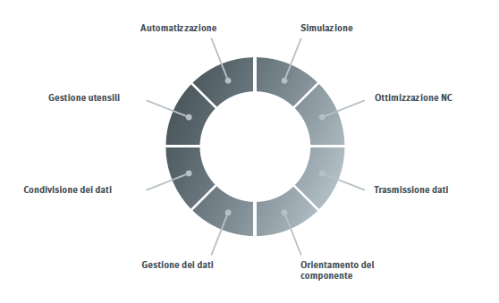  Fonte: OPEN MIND  Ambiente di produzione digitale: molti settori traggono vantaggio dall’interconnessione con hyperMILL | 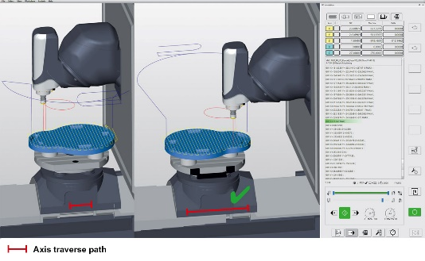  Fonte: OPEN MIND  hyperMILL VIRTUAL Machining permette di sfruttare i vantaggi dell’approccio digital twin

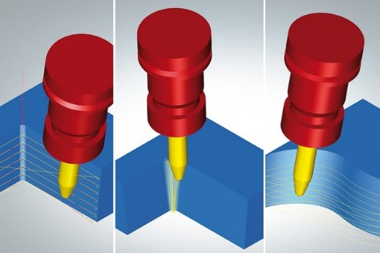  Source: OPEN MIND  La geometria dell’utensile a barile può essere impiegata in lavorazioni di superfici a forma libera, piani e raccordi prismatici. | Fonte: OPEN MIND  hyperMILL VIRTUAL Machining e la finitura di hyperMILL MAXX Machining

Informazioni su OPEN MIND Technologies AG
OPEN MIND TECHNOLOGIES AG è uno dei produttori più richiesti al mondo per le sue soluzioni CAM ad alte prestazioni per la programmazione, indipendentemente da macchina utensile e controllo numerico.
OPEN MIND sviluppa soluzioni CAM perfettamente coordinate e dotate di un elevato numero di innovazioni esclusive, le quali garantiscono prestazioni notevolmente migliori per quanto riguarda la programmazione e la fresatura. Strategie come la fresatura 2,5D, 3D e a 5 assi, tornitura e lavorazioni come HSC e HPC sono integrate in modo compatto nel sistema CAM hyperMILL. Il vantaggio principale per i clienti risiede nel fatto che hyperMILL risulta perfettamente utilizzabile con tutte le soluzioni CAD più comuni, nonché per la programmazione automatizzata.
OPEN MIND rientra tra i 5 produttori CAD/CAM leader a livello mondiale secondo il report “NC Market Analysis Report 2022” di CIMdata. I sistemi CAD/CAM di OPEN MIND soddisfano i requisiti massimi in termini di costruzione di utensili e stampi, nel settore dell'industria meccanica, dell'industria automobilistica e aerospaziale e per quanto riguarda la tecnologia medica. OPEN MIND è attiva in tutti i mercati più importanti dell'Asia, dell'Europa e dell'America ed è membro del gruppo di imprese Mensch und Maschine.

Ulteriori informazioni sono disponibili su richiesta oppure visitando il sito www.openmind-tech.com o contattando
Sales.Italy@openmind-tech.com o +39 0293 162503.

OPEN MIND Technologies Italia Srl, Milano
Via Pomè 14
20017 Rho (MI)
Tel.: +39 02 93 162 503
Fax: +39 02 93 184 429
E-mail: Info.Italy@openmind-tech.com
Sede principale:
OPEN MIND Technologies AG, Argelsrieder Feld 5, 82234 Wessling, Germania
Tel. +49 8153 933-500, Fax: +49 8153 933-501
E-mail: Info@openmind-tech.com, Homepage: www.openmind-tech.com
Contatti stampa:
Alessandra.Croci@openmind-tech.com

